Инструкция по Бизнес Процессу
ПНИР001: Автоматизация процессов ввода и обработки данных по прикладным научным исследованиям и разработкам
(ПНИР)
Инструкция по БП Н10010 210912
Проект “Автоматизация учетных задач ДНИР ”

Автор: Мирошников Е.Н.
Дата создания: 30 октября 2012 г.
Последнее изменение:
Версия: 0.1
Статус: Проект

Утверждено:
Руководитель проекта от Заказчика
«___»______________201 г. _____________
Руководитель проекта от Исполнителя
«___»______________201 г. _____________

Контроль за изменениями документа

Запись изменений
32
Дата | Автор | Версия | Краткое содержание изменений
30.10.2012 | Мирошников Е.Н. | 0.1 | Создание документа

СОДЕРЖАНИЕ

Контроль за изменениями документа 2
СОДЕРЖАНИЕ 3
1. Вход в систему ИС-ПРО 5
1.1. Подключение к диску M 5
1.2. Проверка подключения к диску M 5
1.3. Запуск системы ИС-ПРО 5
2. Работа с договорами в системе ИС-ПРО 6
2.1. Место ввода в системе 6
2.2. Ввод данных в карточку договора 7
2.3. Просмотр и печать карточки ПНИР. 11
2.4. Выход в главное меню 12
3. Завершение работы 12

Соглашения об обозначениях
(К) – Нажать клавишу на клавиатуре, либо кнопку на экране,
(М) – Выбрать пункт меню
(З) – Перейти на закладку
(Э) - Экран
> - продолжение навигации
(Т)- выбрать положение Точки-переключателя
(Г)- установить Галку-флаг
(И) - Иконка
(П)– выбрать Пункт Списка

1. Вход в систему ИС-ПРО
Для работы в системе ИС-ПРО (рабочая версия) необходимо иметь подключённый сетевой диск «M». Открыть программу «Мой компьютер» на рабочем столе и посмотреть наличие диска «M» (Если диски подключены, то перейти к пункту 1.3).

1.1. Подключение к диску M

Подключение временного пользователя
С «Рабочего стола» Вашего компьютера необходимо запустить иконку «Мой компьютер», далее кликнуть мышью на диск «M». Ввести «логин» (стоит по умолчанию) и «пароль».
Логин(имя): tmp_bestuser
Пароль: 1478963

Подключение штатного пользователя
Подключение штатного пользователя системы ИС-ПРО (внесенного в группу IT IS-PRO user) происходит автоматически.

1.2. Проверка подключения к диску M
На «Рабочем столе» Вашего компьютера должна быть активна «иконка» системы ИС-ПРО .
Для проверки подключения к диску «M» нажать клавишу «F5». Иконка системы ИС-ПРО должна иметь следующий вид

1.3. Запуск системы ИС-ПРО
- кликнуть мышью на икону на рабочем столе компьютера
- ввести своё имя пользователя и пароль.
Например: Имя: ДНИР_02
Пароль: ***
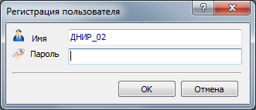

2. Работа с договорами в системе ИС-ПРО

2.1. Место ввода в системе
Для ввода данных по тематическому плану в системе ИС-ПРО необходимо:
Войти в меню (М) «Картотека учета договоров»
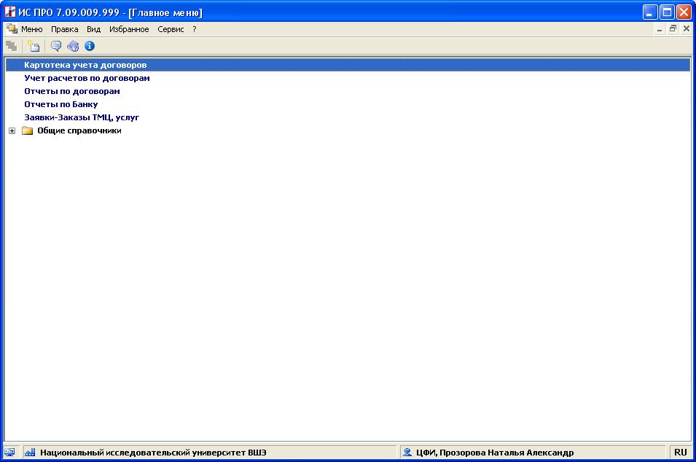
(Э) Меню системы
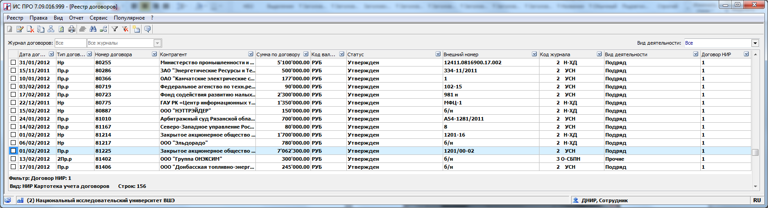
(Э) Реестр договоров
В (П) Вид деятельности по умолчанию - «Все»
В (П) Журнал по умолчанию выбирается пользователем «Все»
Выбрать вид реестра нажав комбинацию клавиш (К) «Ctrl-0»
Из раскрывшегося списка выбрать (М) «90 |НИР Картотека учета договоров»
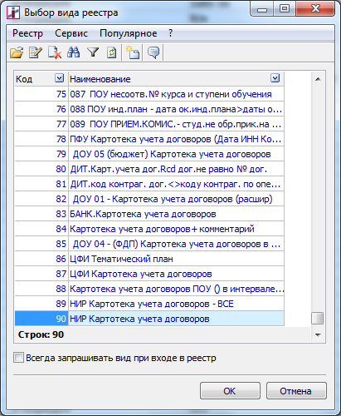
И нажать клавишу (К) «ОК»
Система отобразит на экране реестр договоров ПНИР.
Для отображения всех доступных договоров необходимо выбрать (М) «89 |НИР Картотека учета договоров - ВСЕ»

2.2. Ввод данных в карточку договора

2.2.1. Поиск договора

Для поиска договора в реестре договоров нужно мышкой встать в поле, по которому будет производиться поиск. Например, ищем по полю «Номер договора».

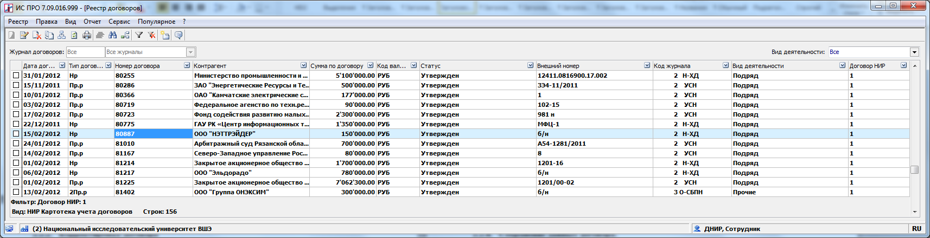

Набираем на клавиатуре искомый документ. Например «80887». Курсор встанет на позицию искомого договора.

2.2.2. Ввод и корректировка полей пользователя договора
Для ввода данных необходимо позиционировать курсор на нужный договор и открыть его, нажав клавишу (К) «Enter» или двойным щелчком мышки.

Перейти на закладку (З) «Поля пользователя»:

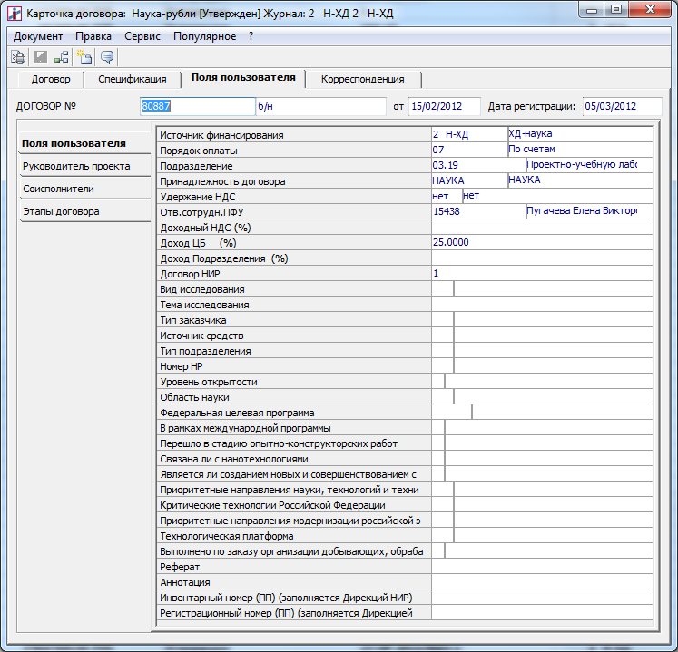

(Э) Поля пользователя договора

В раскрывшемся списке «полей пользователя» необходимо заполнить следующие поля:
- Вид исследования*
- Тема исследования *
- Тип заказчика*
- Источник средств*
- Наименование подразделения-исполнителя*
- Тип подразделения*
- Номер НР*
- Уровень открытости*
- Область науки*
- Федеральная целевая программа*
- В рамках международной программы*
- Связана ли с нанотехнологиями*
- Является ли созданием новых и совершенствованием существующих продуктов и технологических процессов*
- Приоритетные направления науки, технологий и техники РФ*
- Критические технологии Российской Федерации*
- Приоритетные направления модернизации российской экономики *
- Технологическая платформа*
- Вид продукции и услуг (по видам экономической деятельности) - копируется из справочника по ссылке http://www.registrator-company.ru/okved/
- Коды по классификатору ELibrary - копируются из справочника по ссылке http://portal.hse.ru/newp/kat1
- Выполнено по заказу организации добывающих, обрабатывающих производств, по производству и распределению электроэнергии, газа, воды*
- Перешло в стадию опытно-конструкторских работ*
- Реферат (имя файла пользователя RNNNNNN.doc для реферата, где NNNNNN –номер договора ИС-ПРО)
- Аннотация (имя файла пользователя ANNNNNN.doc для аннотации, где NNNNNN –номер договора ИС-ПРО)
- Инвентарный номер (заполняется Дирекций НИР)
- Регистрационный номер (заполняется Дирекцией НИР)

Поля, имеющие подключенный справочник (помечены *) заполняются путем выбора значений из текущего справочника.

Для открытия справочника нажать клавишу (К) «F3» или нажать мышкой на указатель 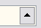 на строке ввода в правой части поля.

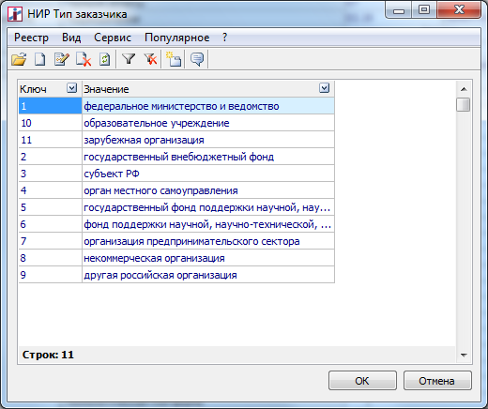

В раскрывшемся справочнике выбрать нужное значение и нажать клавишу (К) «Enter» -Ввод или кнопку «ОК».

2.2.3. Ввод данных в реестры пользователя договора.

Для заполнения реестра пользователя выбрать необходимый реестр в (Э) Поля пользователя договора:

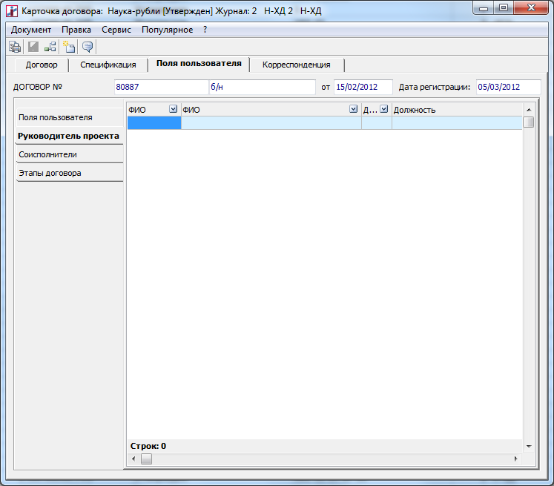

И нажать клавишу (К) «Ins» - Вставить. При этом открывается окно для ввода записи реестра:

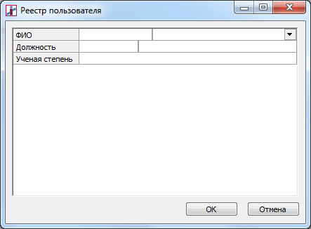

(Э) Ввод записи в реестр пользователя

Перемещая курсор по строкам, заполнить поля записи реестра. После нажатия кнопки «ОК» запись отразится в реестре:

Корректировать запись реестра можно нажатием клавиши (К) «F4».

2.2.4. Сохранение данных договора.
В карточке договора можно нажать (К) «F2» (или пиктограмма ) или выйти из системы по (К) «Esc» , ответив «да» на вопрос о сохранении данных - данные договора запомнятся в системе.

2.3. Просмотр и печать отчетов.

Для просмотра карточки ПНИР откройте договор (п.2.2.2.) и нажмите клавишу (К) «F9». На экране появится меню отчетов:
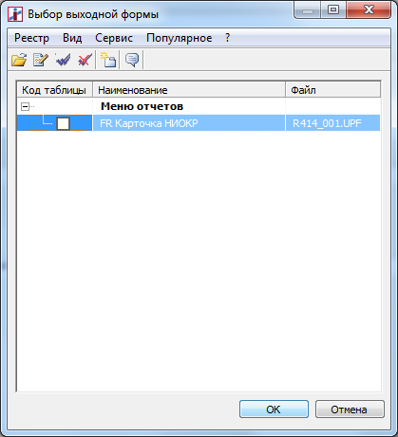
(Э) Меню отчетов карточки договора
В этом меню нажать кнопку (К) «ОК». На экране будет отражена карточка договора, которую можно распечатать (К) «F9» или сохранить в EXEL-файл (К) «Ctrl-L», который можно сохранить или распечатать штатными средствами программы EXEL.
Для печати отчетов (Приложение 3 и Приложение 4) действия аналогичны. Только вызывать меню отчетов необходимо из реестра договоров.

2.4. Выход в главное меню
Выход в главное меню осуществляется нажатием (К) «Esc» (или пиктограммы 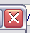 ), отвечая при этом на вопрос о сохранении данных («Да» или «Нет»).

3. Завершение работы

Как обычное завершение приложения в системе Windows – нажатие кнопки оконного меню .

